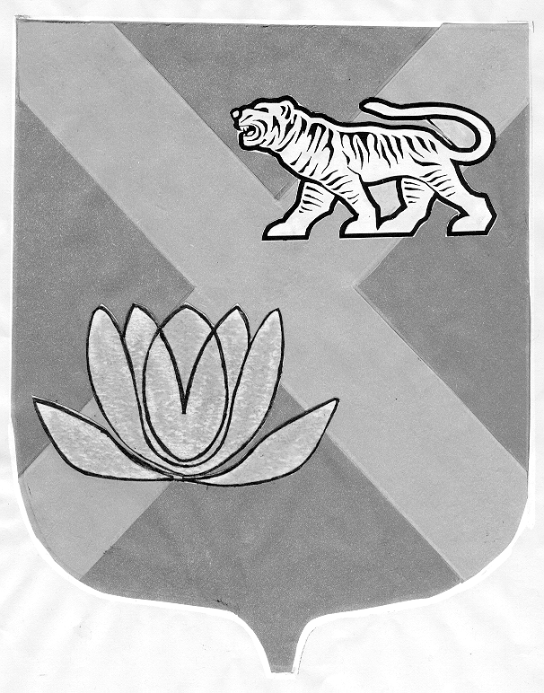

ДУМА

ЛЕСОЗАВОДСКОГО ГОРОДСКОГО ОКРУГА

РЕШЕНИЕ
27.04.2006 г. г. Лесозаводск № 318

О внесении изменения в решение
городской Думы от 29.11.2005 г. № 255
«О согласовании передачи в безвозмездное
пользование муниципального имущества»

Рассмотрев обращение администрации Лесозаводского городского округа, руководствуясь Гражданским кодексом Российской Федерации, Положением о порядке управления и распоряжения муниципальной собственностью Лесозаводского городского округа,

Дума Лесозаводского городского округа

РЕШИЛА:

1. Внести изменение в пункт 1 решения городской Думы муниципального образования город Лесозаводск и Лесозаводский район от 29.11.2005 г. № 255 «О согласовании передачи в безвозмездное пользование муниципального имущества», изложив в следующей редакции:
«Дать согласие администрации городского округа на передачу в безвозмездное пользование муниципального имущества – части двухэтажного здания (Лит. А, административное, общая площадь 490,87 кв. м.) площадью 225,51 кв. м. (п. 1-5, 9-14, поэтажного плана, первый этаж), расположенного по адресу: г. Лесозаводск, ул. Пархоменко, 1 Государственному учреждению «Межрайонная уголовно-исполнительная инспекция № 1 Главного управления Федеральной службы исполнения наказаний по Приморскому краю».
- Настоящее решение вступает в силу с момента его принятия.
3. Контроль за исполнением настоящего решения возложить на постоянную комиссию по благоустройству, градостроительству, экологии и коммунальному хозяйству (Замятин).

Глава Лесозаводского городского округа,
председатель Думы Т.Л. Лазарева

